Estructuras de Condicionales

Las estructuras condicionales comparan una variable contra otro(s) valor(es), para que en base al resultado de esta comparación, se siga un curso de acción dentro del programa. Cabe mencionar que la comparación se puede hacer contra otra variable o contra una constante, según se necesite. Existen dos tipos básicos, las simples y las múltiples.

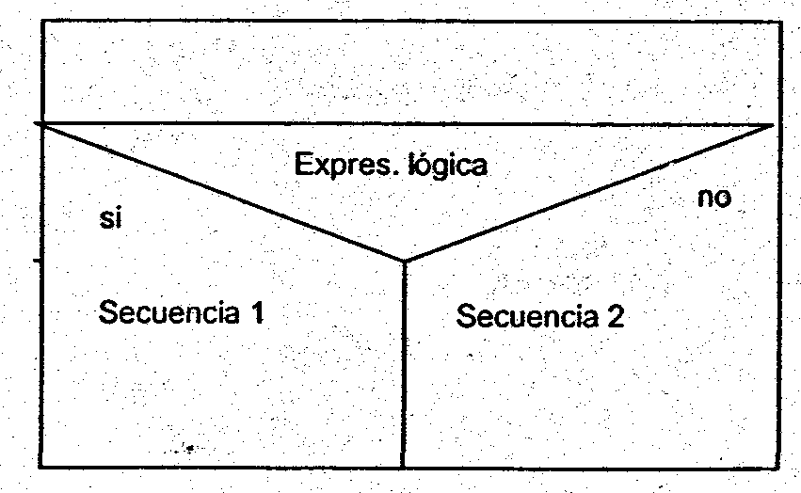

- Simples: Las estructuras condicionales simples se les conoce como “Tomas de decisión”. Estas tomas de decisión tienen la siguiente forma:

Si <condición> entonces
Acción(es)
Fin-si

- Dobles: Las estructuras condicionales dobles permiten elegir entre dos opciones o alternativas posibles en función del cumplimiento o no de una determinada condición. Se representa de la siguiente forma:

Si <condición> entonces
Acción(es)
si no
Acción(es)
Fin-si

Donde:

Si ………………… Indica el comando de comparación
Condición………… Indica la condición a evaluar
entonces……..…… Precede a las acciones a realizar cuando se cumple la condición
acción(es)………… Son las acciones a realizar cuando se cumple o no la condición
si no……………… Precede a las acciones a realizar cuando no se cumple la condición

Dependiendo de si la comparación es cierta o falsa, se pueden realizar una o mas acciones.

- Múltiples: Las estructuras de comparación múltiples, son tomas de decisión especializadas que permiten comparar una variable contra distintos posibles resultados, ejecutando para cada caso una serie de instrucciones especificas. La forma común es la siguiente:

Si <condición> entonces
Acción(es)
si no
Si <condición> entonces
Acción(es)
si no
.
. Varias condiciones
.

Ejercicios
Determinar si un alumno aprueba a reprueba un curso, sabiendo que aprobara si su promedio de tres calificaciones es mayor o igual a 70; reprueba en caso contrario.

Un hombre desea saber cuanto dinero se genera por concepto de intereses sobre la cantidad que tiene en inversión en el banco. El decidirá reinvertir los intereses siempre y cuando estos excedan a $7000, y en ese caso desea saber cuanto dinero tendrá finalmente en su cuenta.

En un almacén se hace un 20% de descuento a los clientes cuya compra supere los $1000 ¿ Cual será la cantidad que pagara una persona por su compra?

Un hombre desea saber cuanto dinero se genera por concepto de intereses sobre la cantidad que tiene en inversión en el banco. El decidirá reinvertir los intereses siempre y cuando estos excedan a $7000, y en ese caso desea saber cuanto dinero tendrá finalmente en su cuenta.

